广东省深圳市宝安中学2025-2026学年上学期七年级数学期中模拟试卷
学校:___________姓名：___________班级：___________考号：___________

一、单选题
1．的相反数是（ ）
A． B． C． D．
2．2022年10月12号，“神舟十四号”飞行乘组，在距地面约390000米的中国空间站问天实验舱开展第三次天宫授课，大大激发了广大青少年的追求科学的兴趣，数据“”用科学记数法表示为（ ）
A． B． C． D．
3．用一个平面去截一个圆锥，截面图形不可能是（ ）
A．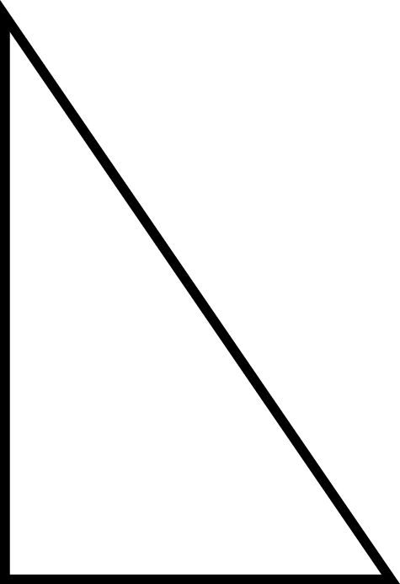 B．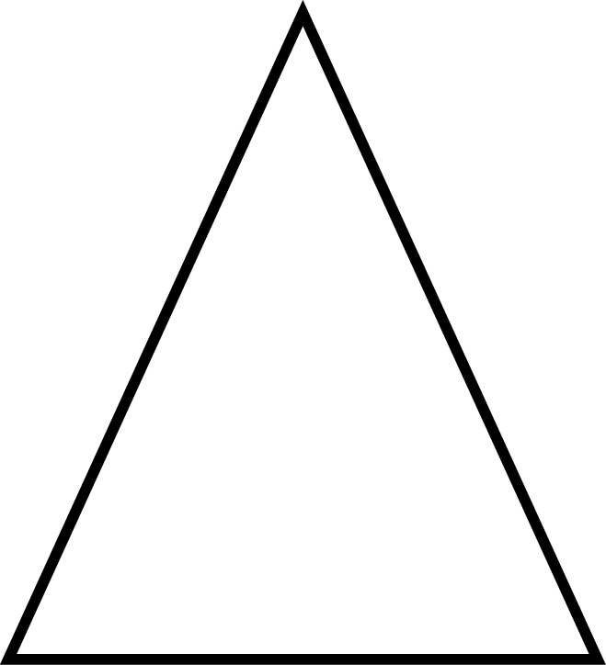 C．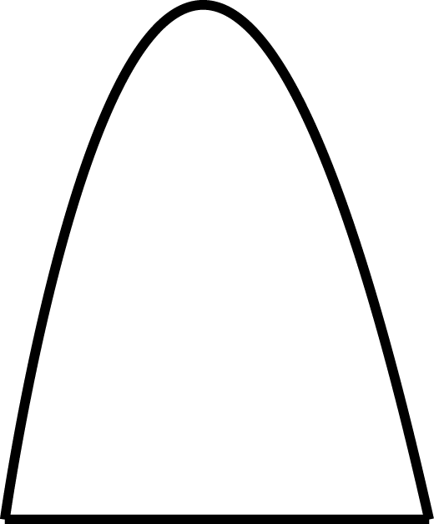 D．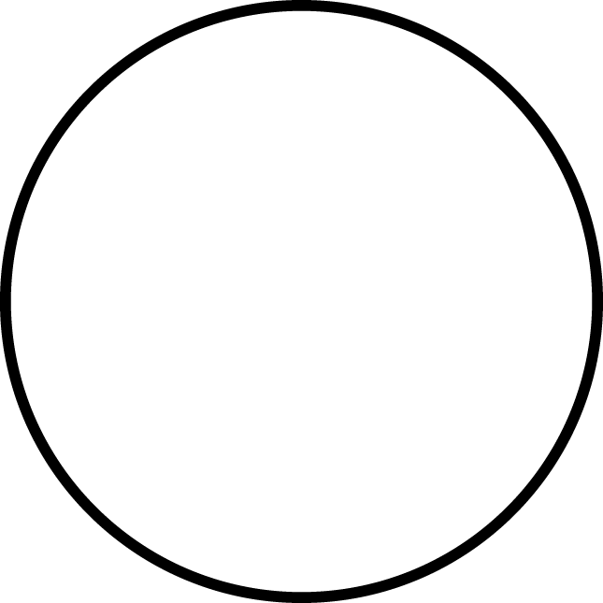
4．下列代数式符合书写要求的是（ ）
A． B． C． D．
5．下列各式从左到右正确的是（ ）
A． B．
C． D．
6．如图是一个长方体纸盒表面展开图，纸片厚度忽略不计，按图中数据，这个盒子容积为（ ）
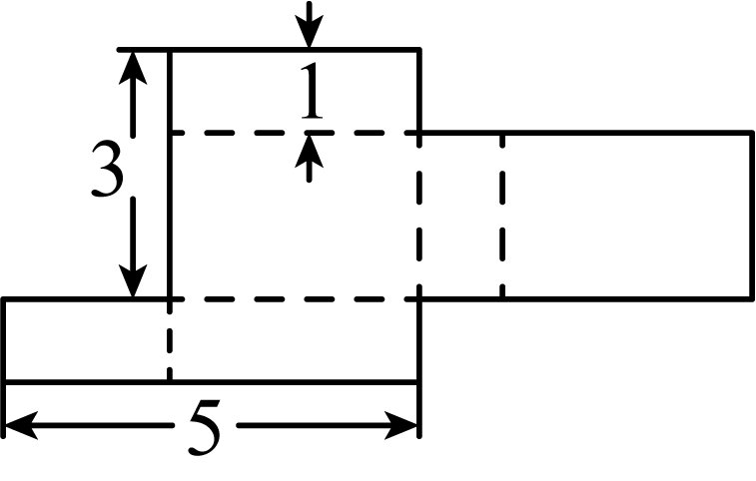
A．6 B．8 C．10 D．15
7．下列说法中，正确的有（ ）
①倒数等于它本身的数有；②绝对值等于它本身的数是正数；
③是五次单项式；④与是同类项．
A．4个 B．3个 C．2个 D．1个
8．已知整数，，，，…满足下列条件：，，，，…依次类推，则的值为（ ）
A． B． C． D．

二、填空题
9．单项式的系数是______．
10．“霜降”是秋季的最后一个节气，“霜降”之后气温骤降、昼夜温差更大，今年霜降后的某天，本市清徐、阳曲、娄烦、古交四个县市的最低气温分别是：、、、，其中最低温度是_______．
11．若代数式，则代数式的值是______．
12．、、三个数在数轴上的位置如图所示，则化简的结果是______．
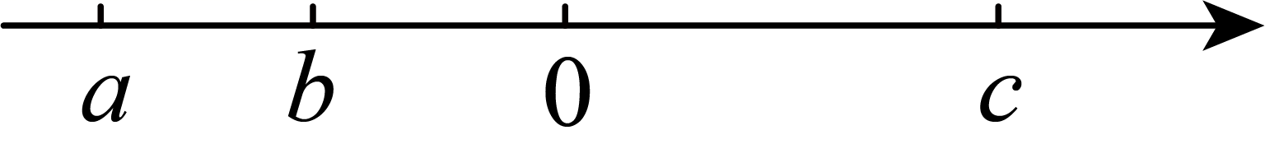
13．观察下列一组数：，，，，，…，它们是按照一定规律排列的，那么这组数的第n个数是______．

三、解答题
14．计算：
(1)；
(2)；
(3)；
(4)．
15．先化简，再求值： ，其中，．
16．今年的“十·一”黄金周是8天的长假，某风景区在8天假期中每天旅游人数变化如表（正号表示人数比前一天多，负号表示比前一天少）
日期 | 1日 | 2日 | 3日 | 4日 | 5日 | 6日 | 7日 | 8日
人数变化单位：万人
旅游人数单位：万人 | 6 | 5.4 | 5.6 | ① | ② | 4.1 | 1.7 | 0.5
(1)若9月30日的游客人数为4.2万人，则10月4日的旅客人数为______万人；
(2)请将八天假期每天的人数分别填在表格中，其中旅游人数最多的一天比最少的一天多___③___万人？
(3)如果每万人带来的经济收入约为100万元，则黄金周八天的旅游总收入约为多少万元？
17．（1）如图是用6个大小相同的小立方块搭成的几何体，请在指定位置画出从正面，左面和上面看到的这个几何体的形状图（用阴影表示）．
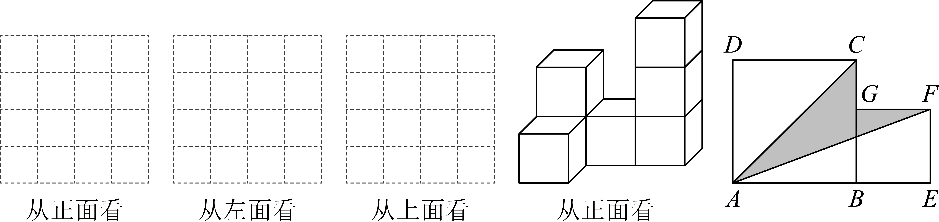
（2）如图，已知正方形与正方形的顶点A、B、E在同一直线上，且，．
①用含a，b的代数式表示图中阴影部分的面积：______；
②当，时，求图中阴影部分的面积．
18．某超市在春节期间对顾客实行优惠，规定如下：
一次性购物 | 优惠办法
低于元 | 不予优惠
低于元但不低于元 | 九折优惠
元或超过元 | 其中元部分给予九折优惠，  超过元部分给予八折优惠
(1)王老师一次性购物元，他实际付款___________元；
(2)若顾客在该超市一次性购物x元，当x小于元但不小于元时，他实际付款______元，当x大于或等于元时，他实际付款___________元（用含x的代数式表示）；
(3)如果王老师两次购物货款合计元，第一次购物的货款为a元（），用含a的代数式表示：两次购物王老师实际付款多少元？
19．观测下列各式：，
，
，
，
……
回答下面的问题：
(1) ______．
(2)猜想______．
(3)利用你得到的（2）中的结论，
计算：①求的值．
②求的值．
20．利用数轴可以将“数与形”完美地结合，已知A，B，C为数轴上的三点，若点C到点A的距离是点C到点B的距离的2倍，我们就称点C是的“智慧点”．
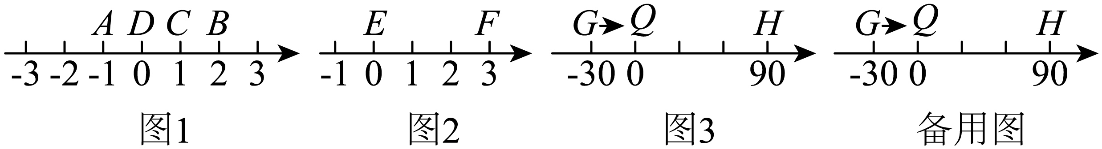
(1)例如，如图1，数轴上点A， B，C三点所表示的数分别为，2，1， 点C到点A的距离______，点C到点B的距离是______，因为是的两倍，所以称点C是的“智慧点”；
(2)如图2， E，F，P为数轴上三点，点所表示的数为0，点所表示的数为3，当点是的“智慧点”时，求此时点表示的数是多少？
(3)如图3，G，H为数轴上两点，点所表示的数为，点所表示的数为90．现有一电子蚂蚁Q从点G出发，以3个单位每秒的速度向右运动，到达点H停止．当运动时间t为何值时，G，H，Q三个点中，恰有一个点为其余两点的“智慧点”，请直接写出t值：______．

《广东省深圳市宝安中学2025-2026学年上学期七年级数学期中模拟试卷》参考答案
题号 | 1 | 2 | 3 | 4 | 5 | 6 | 7 | 8
答案 | B | B | A | C | C | A | D | A

1．B
【分析】本题主要考查了相反数的定义，根据相反数的定义，一个数的相反数是改变其符号后的数.
【详解】解：的相反数是.
故选：B．
2．B
【分析】科学记数法的表示形式为的形式，其中，n为整数．确定n的值时，要看把原数变成a时，小数点移动了多少位，n的绝对值与小数点移动的位数相同．
【详解】解：；
故选：B．
【点睛】此题考查科学记数法的表示方法．科学记数法的表示形式为的形式，其中，n为整数，表示时关键要正确确定a的值以及n的值．
3．A
【分析】根据圆锥的形状特点判断即可．
【详解】解：A、用一个平面不可能截到，故此选项符合题意；
B、用一个平面沿圆锥的高线截取即可得到等腰三角形，故此选项不符合题意；
C、当截面与底面不平行或垂直时，可以得到的截面图形，故此选项不符合题意；
D、当截面与底面平行时，即可得到圆，故此选项不符合题意；
故选：A．
【点睛】本题主要考查了截一个几何体，截面的形状既与被截的几何体有关，还与截面的角度和方向有关．
4．C
【分析】本题考查代数式的书写要求，解题的关键是熟练掌握代数式书写要求：在代数式中出现的乘号，通常简写成“”或者省略不写；数字与字母相乘时，数字写在字母前面；在代数式中出现的除法，一般按照分数的写法来写，带分数要写成假分数的形式．
【详解】解：A、系数应为假分数，原书写错误，故此选项不符合题意；
B、系数应写在字母的前面，原书写错误，故此选项不符合题意；
C、符合要求，故此选项符合题意；
D、应写成分式的形式，原书写错误，故此选项不符合题意；
故选：C．
5．C
【分析】本题主要考查了去括号，去括号时，若括号前面是“”，则去括号时，括号内的每一项都要变号，若括号前面是“”， 则去括号时，括号内的每一项都不变号，据此求解即可．
【详解】解：A、，原式错误，不符合题意；
B、，原式错误，不符合题意；
C、，原式正确，符合题意；
D、，原式错误，不符合题意；
故选：C．
6．A
【分析】由图可知：长方体的长是3，宽是2，高是1，根据“长方体的体积=长×宽×高”进行解答即可.
【详解】解：由图可知，长方体的长是3，宽是2，高是1，
容积为：3×2×1=6.
故选A.
【点睛】解答此题的关键是根据长方体的表面展开图，得出长、宽、高的长度，进而根据长方体的体积计算方法进行解答即可
7．D
【分析】直接利用单项式的次数确定方法以及绝对值的性质，倒数的定义，同类项的定义，分别分析得出答案．
【详解】解：①倒数等于它本身的数有，故此项正确；
②绝对值等于它本身的数是非负数，故此项错误；
③是六次单项式，故此项错误；
④与不是同类项，故此项错误；
综上分析可知，正确的有1个．
故选：D．
【点睛】本题考查了单项式的定义，以及绝对值的性质，倒数的定义，同类项的定义，解答本题的关键是掌握所学知识．
8．A
【分析】本题考查了求一个数的绝对值，有理数加法运算，数字类规律探索等知识点，解题关键是掌握上述知识点并能运用来求解．
通过计算序列前几项，发现规律：当n为奇数时，；当n为偶数时，，由2025为奇数，代入公式计算即可求解．
【详解】解∶∵，
，
，
，
，
，
，
…
∴规律为：n为奇数时，；
n为偶数时，．
∵2025为奇数，
∴．
故选：A．
9．
【分析】本题考查了单项式的系数，掌握单项式系数的定义是解题的关键．根据单项式系数的定义：“单项式中的数字因数”，即可得出结果．
【详解】解：单项式的系数是．
故答案为：．
10．
【分析】根据有理数大小比较的法则：①正数都大于0；②负数都小于0；③正数大于一切负数；④两个负数，绝对值大的其值反而小，据此判断即可．
【详解】解：∵
∴最低温度是，
故答案为：．
11．31
【分析】本题考查了求代数式的值，将化为，再整体代入进行计算即可，采用整体代入的思想是解此题的关键．
【详解】解：，
，
故答案为：．
12．
【分析】由数轴上右边的数总比左边的数大，且离原点距离的大小即为绝对值的大小，判断出与的正负，利用绝对值的代数意义化简，合并后即可得到结果．
【详解】解：由数轴上点的位置可得：，
，，
则
．
故答案为：．
【点睛】本题考查整式的加减、数轴、绝对值，解题的关键是利用数形结合的思想解答问题，需要注意的是去绝对值．
13．
【分析】本题考查数字变化的规律，观察所给数的分子和分母及分数的符号，发现规律即可解决问题．
分别观察所给分数的分母和分子及其符号，发现规律即可解决问题．
【详解】解：由题知，
这列数中的第奇数个数是负数，第偶数个数是正数，
所以这组数的第个数的符号为：；
分数分母从1开始，依次扩大2倍，
所以这组数的第个数的分母为：；
分数分子依次为，
，
，
，
，
所以这组数的第个数的分子为：．
所以这组数的第个数为：．
故答案为：．
14．(1)
(2)
(3)8
(4)27
【分析】本题考查了有理数的加减混合运算、有理数的乘法、含乘方的有理数混合运算，熟练掌握运算法则与运算律是解题关键．
（1）先去括号、化简绝对值，再计算加法即可得；
（2）根据有理数的乘法法则计算即可得；
（3）先计算乘方、将除法转化为乘法，再计算乘法，最后计算减法即可得；
（4）先计算乘方，再计算有理数乘法的分配律，最后计算加减法即可得．
【详解】（1）解：原式
．
（2）解：原式
．
（3）解：原式
．
（4）解：原式
．
15．；2
【分析】先去括号，然后合并同类项进行化简，最后代入求值即可．
【详解】解：
=
=，
当，时，
原式=
=2．
【点睛】本题考查多项式的化简求值，解题的关键是能熟练、正确地化简所给多项式．
16．(1)4.9
(2)；；
(3)3180
【分析】此题考查了有理数的混合运算的应用，弄清题意是解本题的关键．
（1）根据题意列得算式，计算即可得到结果；
（2）先填写表格，然后找出旅客人数最多的与最少的，相减计算即可得到结果；
（3）根据表格得出1日到7日每天的人数，相加后再乘以100即可得到结果．
【详解】（1）解：根据题意列得：
（万）；
故答案为：；
（2）解：4日人数为（万），
5日人数为（万），
旅游人数最多的一天比最少的一天多万人，
故答案为：；；；
（3）解：黄金周七天的旅游总收入约为：
（万元）．
答：黄金周八天的旅游总收入约为万元．
17．（1）图见解析；（2）①；②
【分析】本题考查了从不同方向看几何体、整式的加减与图形面积，熟练掌握运算法则和空间想象力是解题关键．
（1）根据从不同方向观察物体，画出所得到的图形即可得；
（2）①连接，根据图中阴影部分的面积等于两个正方形的面积之和减去三个小三角形的面积求解即可得；
②将，代入计算即可得．
【详解】解：（1）画出从正面，左面和上面看到的这个几何体的形状图如下：
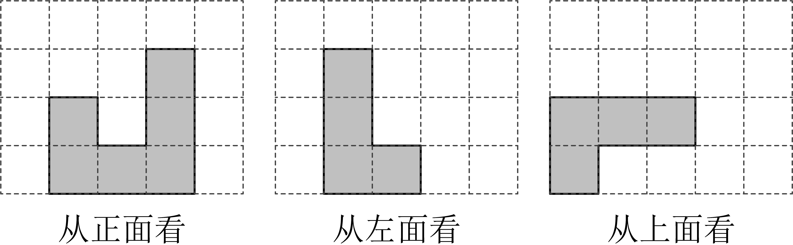 ．
（2）①如图，连接，
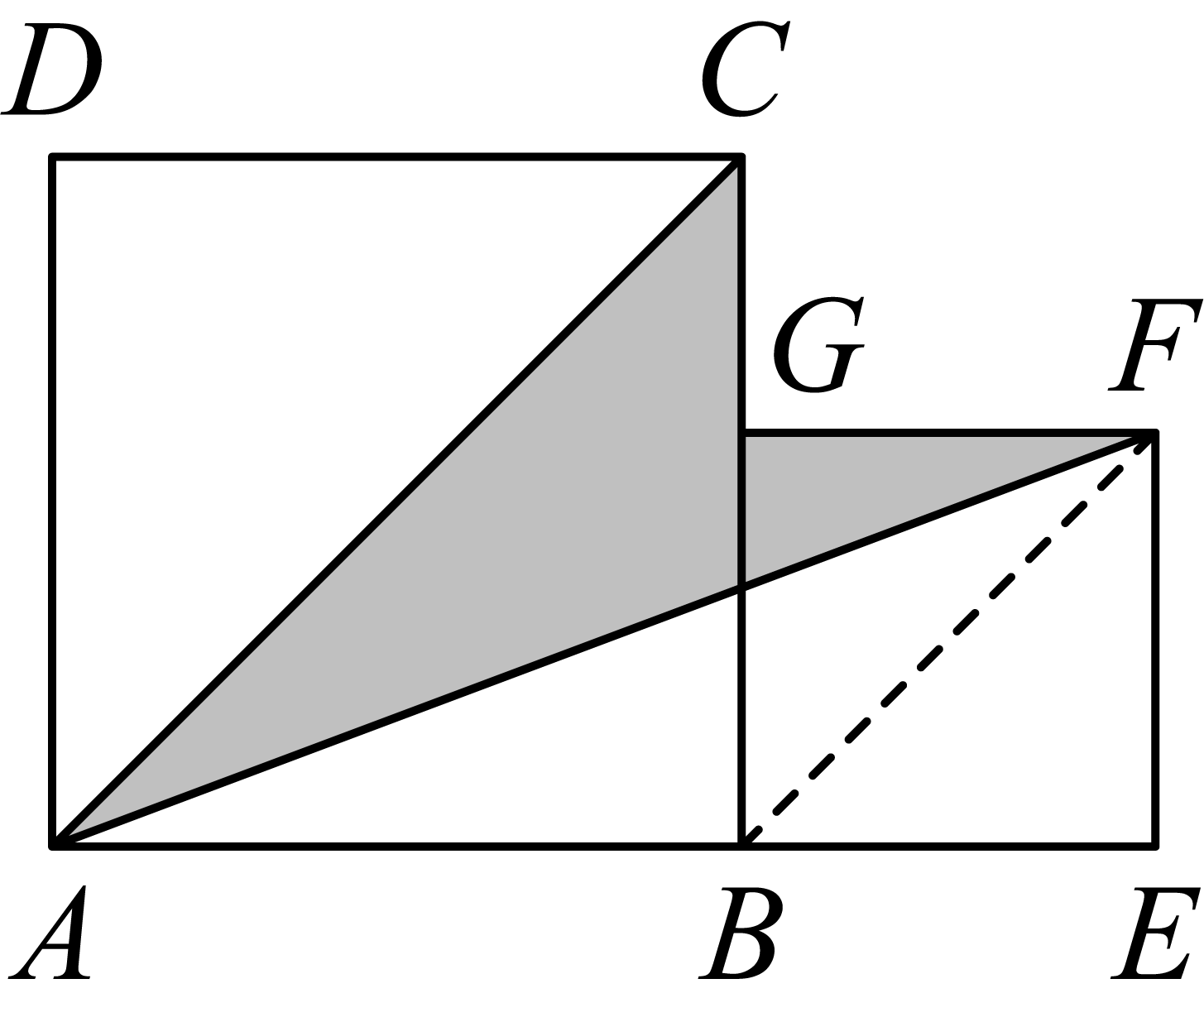
由图可知，图中阴影部分的面积等于两个正方形的面积之和减去三个小三角形的面积，即为，
故答案为：；
②当，时，，
答：图中阴影部分的面积为．
18．(1)
(2)，
(3)元
【分析】本题考查了有理数的混合运算，列代数式．理解题意，根据题意正确的列代数式是解题的关键．
（1）根据，计算求解即可；
（2）由题意知，当x小于元但不小于元时，他实际付款元，当x大于或等于元时，他实际付款元，计算求解即可；
（3）由题意知，第二次购物的货款为元，，则第一次购物的实际货款为元，第二次购物的实际货款为元，然后求和并计算即可．
【详解】（1）解：由题意知，元，
故答案为：；
（2）解：由题意知，当x小于元但不小于元时，他实际付款元，
当x大于或等于元时，他实际付款元
故答案为：，；
（3）解：第一次购物的货款为a元，第二次购物的货款为元，，
∴第一次购物的实际货款为元，第二次购物的实际货款为元，
∴，
∴两次购物王老师实际付款元．
19．(1)
(2)
(3)①；②43875
【分析】本题考查了数字的规律探索，有理数的混合运算，发现规律应用规律是解答本题的关键．
（1）根据题意，直接写出等式即可；
（2）根据题意，得出一般规律，写出等式即可；
（3）①按照公式计算即可；
②先计算再减去即可．
【详解】（1）解：，
，
，
，
∴；
（2）解：，
，
，
，
…，
；
（3）解：①；
②
．
20．(1)，
(2)2或6
(3)或
【分析】本题考查了数轴、一元一次方程的应用，熟练掌握数轴的性质是解题关键．
（1）根据数轴的性质列式，计算有理数的减法即可得；
（2）此时点表示的数是，则可得，，再根据“智慧点”的定义可得，据此建立方程，解方程即可得；
（3）先求出点所表示的数为，，再求出，然后分三种情况：①当点是的“智慧点”或点是的“智慧点”时，②当点是的“智慧点”或点是的“智慧点”时，③当点是的“智慧点”或点是的“智慧点”时，建立方程，解方程即可得．
【详解】（1）解：∵数轴上点三点所表示的数分别为，2，1，
∴，，
故答案为：，．
（2）解：设此时点表示的数是，
∵点所表示的数为0，点所表示的数为3，
∴，，
∵点是的“智慧点”，
∴，即，
∴或，
解得或，
所以此时点表示的数是2或6．
（3）解：由题意得：点所表示的数为，点从点出发，到达点停止所需时间为秒，
∴，
∵点所表示的数为，点所表示的数为90，点从点出发，到达点停止，
∴，，，
①当点是的“智慧点”或点是的“智慧点”时，
∴或，
∴或，
解得或（不符合题意，舍去）；
②当点是的“智慧点”或点是的“智慧点”时，
∴或，
∴或，
解得或；
③当点是的“智慧点”或点是的“智慧点”时，
∴或，
∴或，
解得或（不符合题意，舍去）；
又∵当时，点是的“智慧点”，同时，点是的“智慧点”，这与在三个点中，恰有一个点为其余两点的“智慧点”不符，舍去，
∴综上，的值为或，
故答案为：或．

